МИНИСТЕРСТВО НАУКИ И ВЫСШЕГО ОБРАЗОВАНИЯ РОССИЙСКОЙ ФЕДЕРАЦИИ
федеральное государственное автономное образовательное учреждение высшего образования
«САНКТ-ПЕТЕРБУРГСКИЙ ГОСУДАРСТВЕННЫЙ УНИВЕРСИТЕТ АЭРОКОСМИЧЕСКОГО ПРИБОРОСТРОЕНИЯ»

КАФЕДРА КОМПЬЮТЕРНЫХ ТЕХНОЛОГИЙ И ПРОГРАММНОЙ ИНЖЕНЕРИИ

КУРСОВОЙ ПРОЕКТ ЗАЩИЩЕН С ОЦЕНКОЙ
РУКОВОДИТЕЛЬ

доц., к.т.н | подпись, дата | В. А. Матьяш
должность, уч. степень, звание |  | инициалы, фамилия

ПОЯСНИТЕЛЬНАЯ ЗАПИСКА К КУРСОВОМУ ПРОЕКТУ
ИСПОЛЬЗОВАНИЕ ЗАДАННЫХ СТРУКТУР ДАННЫХ И АЛГОРИТМОВ ПРИ РАЗРАБОТКЕ ПРОГРАММНОГО ОБЕСПЕЧЕНИЯ ИНФОРМАЦИОННОЙ СИСТЕМЫ
по дисциплине: Алгоритмы и структуры данных

РАБОТУ ВЫПОЛНИЛ

СТУДЕНТ ГР. 4236 Г. Супруненко
подпись, дата инициалы, фамилия

Санкт-Петербург 2024

Содержание
1. ЗАДАНИЕ И ЦЕЛЬ НА КУРСОВОЙ ПРОЕКТ 3
2. ВВЕДЕНИЕ 4
3. АЛГОРИТМЫ И СТРУКТУРЫ ДАННЫХ 5
3.1 СТРУКТУРА ДАННЫХ FLIGHTDATA 5
3.2 ДЕРЕВО ДЛЯ АВИАРЕЙСОВ 6
3.3 СТРУКТУРА ДАННЫХ ДЛЯ БИЛЕТОВ 7
3.4 СОРТИРОВКА СЛИЯНИЕМ 9
3.5 МЕТОД ОТКРЫТОГО ХЕШИРОВАНИЕ ХЕШ-ТАБЛИЦЫ 11
3.6 МЕТОД СИМЕТРИЧНОГО ОБХОДА ДЕРЕВА 14
3.7 БОУЕРА И МУРА(БМ) 15
4. ОПИСАНИЕ ПРОГРАММЫ 19
5. ТЕСТИРОВАНИЕ ПРОГРАММЫ 21
ЗАКЛЮЧЕНИЕ 32
СПИСОК ЛИТЕРАТУРЫ 33
ПРИЛОЖЕНИЕ 1 34

1. Задание и цель на курсовой проект

Цель курсового проектирования: изучение структур данных и алгоритмов их обработки, а также получение практических навыков их использования при разработке программ.

Разработать программу “Продажу авиабилетов” с дополнительными функциями:
- Последние три цифры ст. билета: 832
- Предметная область: 4) Продажа авиабилетов
- Метод хеширования: 0) Открытое хеширование
- Метод сортировки: 6) Слиянием
- Вид списка: 2) Линейный двунаправленный
- Метод обхода дерева: 1) Симетричный
- Алгоритм поиска слова в тексте: 0) Боуера и Мура (БМ)

2. Введение

Задача продажи авиабилетов в современном мире является одной из ключевых в индустрии путешествий. Для эффективной работы с данными о билетах и клиентах необходимо использовать оптимальные методы хеширования, сортировки, хранения списков и обхода деревьев. В данном контексте применение открытого хеширования, метода сортировки слиянием, линейного двунаправленного списка, симетричного метода обхода дерева и алгоритма поиска слова в тексте по Боуэру и Муру (БМ) является необходимым для обеспечения быстрой и эффективной работы системы продажи авиабилетов. Комбинация указанных методов позволит оптимизировать процессы хранения, обработки данных и повысить качество обслуживания клиентов.

3. Алгоритмы и структуры данных

3.1) Структура данных FlightData:
Рейс – это событие, связанное с перемещением транспортного средства из одного пункта в другой. Для эффективного хранения и управления информацией о рейсах может использоваться структура данных, содержащая следующие поля:
- Идентификатор рейса: Уникальный номер или код, который служит для однозначной идентификации каждого рейса.
- Точка отправления: Место, откуда начинается рейс, часто представленное названием аэропорта, станции или другими географическими координатами.
- Точка назначения: Место, куда направлен рейс, также представленное названием аэропорта, станции или координатами.
- Дата отправления: Календарная дата, когда рейс запланирован для отправления.
- Время отправления: Часы и минуты, когда рейс должен начаться.
- Общее количество мест: Общее число доступных мест для пассажиров или груза на транспортном средстве.
- Доступные места: Текущее количество свободных мест, которые ещё не заняты пассажирами или грузом.

Структура данных FlightData представляет собой информацию о рейсе, включающую следующие поля:
- flightNumber (номер рейса): строковое значение для идентификации конкретного рейса.
- airlineName (название авиакомпании): строковое значение, указывающее на название авиакомпании, осуществляющей данный рейс.
- departureAirport (аэропорт вылета): строковое значение, обозначающее аэропорт отправления рейса.
- arrivalAirport (аэропорт прибытия): строковое значение, указывающее на аэропорт назначения рейса.
- departureDate (дата вылета): строковое значение, определяющее дату отправления рейса.
- departureTime (время вылета): строковое значение, указывающее на время вылета рейса.
- totalSeats (общее количество мест): целочисленное значение, отражающее общее количество доступных мест на борту самолета.
- availableSeats (доступные места): целочисленное значение, показывающее количество свободных мест на данный момент.

Структура данных FlightData предназначена для хранения информации о конкретном рейсе, что обеспечивает удобный доступ к необходимым данным для управления бронированием авиабилетов и отслеживания доступных мест на рейсе.

3.2) Дерево для авиарейсов
Дерево AVL представляет собой тип бинарного дерева поиска, в котором для каждой вершины высоты её двух поддеревьев различаются не более чем на единицу. Это сбалансированное дерево, где балансировка достигается автоматически путём вращений вокруг узлов.
Деревья AVL являются важной структурой данных, используемой в реализации многих операций баз данных, поиска и сортировки, где важна эффективность операций и минимизация времени доступа к данным.
Для реализации структуры дерева поиска в курсовом проекте была создана структура данных TreeNode, которая содержит информацию о рейсе (FlightData), указатели на левого и правого потомков.
Алгоритмы, используемые в курсовом проекте для работы с деревом поиска, включают следующие:
1. Вставка элемента в дерево:
Алгоритм состоит из следующих шагов:
- Начинаем с корневого узла
- Пока не найден лист для вставки нового элемента:
- Если новый элемент меньше текущего узла, переходим к левому потомку, иначе к правому
- Вставляем новый элемент в найденное место
2. Поиск элемента в дереве:
Алгоритм поиска осуществляет обход дерева с учетом значения искомого элемента. Если элемент найден, возвращается указатель на узел с этим элементом, иначе возвращается nullptr.
3. Удаление элемента из дерева:
Алгоритм удаления элемента включает следующие шаги:
- Если узел с удаляемым элементом является листом, просто удаляем его
- Если у узла есть только один потомок, заменяем узел его потомком
- Если у узла есть два потомка, находим наименьший элемент в правом поддереве, заменяем текущий элемент найденным наименьшим и удаляем его из правого поддерева

3.3) Структура данных для билетов
Билет – это документ, подтверждающий право пассажира на посадку на транспортное средство, такое как самолет, поезд или автобус. Для эффективного хранения и управления информацией о билетах может использоваться структура данных, содержащая следующие поля:
- Номер паспорта пассажира: Уникальный идентификатор пассажира, представленный номером паспорта. Этот идентификатор позволяет связать билет с конкретным пассажиром.
- Номер рейса: Уникальный идентификатор рейса, на который приобретен билет. Это поле ассоциирует билет с конкретным транспортным средством и маршрутом.
- Номер билета: Уникальный номер билета, который служит для однозначной идентификации в системе учета и бронирования.

Эта структура данных может быть использована в системах бронирования и учета билетов для обеспечения эффективного отслеживания информации о пассажирах, рейсах и самих билетах. Важно отметить, что она может быть расширена дополнительными полями в зависимости от конкретных потребностей системы.

Ticket — это структура данных, предназначенная для хранения информации о билете. Включает следующие поля:
- Номер паспорта пассажира (passportNumber): Строковая переменная, содержащая уникальный идентификатор пассажира в виде номера паспорта. Этот идентификатор позволяет связать билет с конкретным пассажиром.
- Номер рейса (flightNumber): Строковая переменная, предназначенная для хранения номера рейса, на который приобретен билет. Это поле позволяет ассоциировать билет с конкретным авиарейсом.
- Номер билета (ticketNumber): Строковая переменная, представляющая уникальный идентификатор билета. Каждый билет имеет свой уникальный номер для идентификации в системе бронирования или учета.

struct Ticket {
string passportNumber;
string flightNumber;
string ticketNumber;
Ticket* next;
Ticket* prev;

Эта структура данных предназначена для использования в системах учета и обработки билетов, обеспечивая связь между пассажирами и конкретными авиарейсами. Важно отметить, что эта структура может быть дополнена другими полями в зависимости от конкретных требований системы и необходимости хранения дополнительной информации о билетах.

3.4) Сортировка слиянием
Метод сортировки слиянием — это эффективный алгоритм сортировки, который использует принцип «разделяй и властвуй». Он разбивает список на две половины, рекурсивно сортирует каждую половину, а затем объединяет их в один отсортированный список.

Основные принципы:
Разделение: Исходный список разделяется на две равные или примерно равные части.
Рекурсивная сортировка: Каждая из полученных частей рекурсивно сортируется с использованием того же алгоритма.
Слияние: Отсортированные подсписки объединяются в один.

Подробный процесс:
Разделение: Исходный список делится пополам. Этот процесс продолжается рекурсивно до тех пор, пока не останется списки длиной 1 или пустые списки.

Слияние: Отсортированные подсписки сливаются в один. При этом элементы сравниваются поочередно, и наименьший (или наибольший) из них добавляется в результирующий список.
Повторение: Этот процесс продолжается до тех пор, пока все элементы не будут добавлены в результирующий список.

Преимущества метода слияния:
Стабильность: Метод сортировки слиянием является стабильным, то есть сохраняет порядок равных элементов.
Эффективность: Он имеет временную сложность O(n log n), что делает его эффективным для больших списков.
Отсутствие зависимости от исходного порядка: Сортировка слиянием эффективно работает независимо от начального порядка элементов.
Простота реализации: Алгоритм слияния относительно прост в реализации, особенно по сравнению с другими сложными алгоритмами.

Метод сортировки слиянием широко используется в реальных приложениях, особенно когда требуется гарантировать высокую производительность и стабильность сортировки.

Для сортировки списка билетов по номеру билета был использован алгоритм сортировки методом слияния - merge sort.
Эта функция представляет собой реализацию сортировки слиянием (merge sort) для односвязного списка. Вот как она работает:

Базовый случай: Функция сначала проверяет, если список пуст или содержит только один элемент, то считается, что он уже отсортирован, и функция завершает свою работу.

Разделение списка: Затем список разделяется на две половины. Для этого создаются два новых пустых списка firstHalf и secondHalf. Функция getMiddle() используется для нахождения середины списка. Вторая половина списка начинается с элемента, следующего за серединой, и затем указатель на следующий элемент после середины устанавливается в nullptr, чтобы разделить список.

Рекурсивный вызов: Затем функция mergeSort() вызывается рекурсивно для обеих половин firstHalf и secondHalf. Этот шаг повторяется, пока каждая половина не станет списком с одним или нулевым элементом.

Слияние отсортированных списков: После того, как обе половины отсортированы, функция merge() используется для слияния отсортированных половин в один отсортированный список. Полученный отсортированный список устанавливается в качестве новой головы списка tickets.

Рекурсивный стек: После завершения всех рекурсивных вызовов и слияния, исходный список tickets будет содержать отсортированные элементы.

Реализация данного алгоритма в вычислительных машинах обеспечивает эффективную сортировку больших объемов данных по номеру билета, обеспечивая быструю обработку информации о билетах.

3.5) Метод открытого хеширование (метод цепочек) хеш-таблицы
Метод открытого хеширования с использованием цепочек - это один из подходов к реализации хеш-таблиц, предназначенный для разрешения коллизий. Коллизия возникает, когда два или более ключа хешируются в одно и то же значение хеш-функции. Метод цепочек предлагает решение этой проблемы, разрешая коллизии путем создания "цепочек" элементов данных в одной и той же ячейке хеш-таблицы.
Вот теоретическое описание метода открытого хеширования с цепочками:
- Хеш-таблица: Это структура данных, содержащая фиксированное количество слотов (ячеек), каждый из которых может хранить пару ключ-значение.
- Хеш-функция: Это функция, которая принимает ключ и возвращает индекс в хеш-таблице, где должно быть сохранено значение. Хорошая хеш-функция стремится распределять ключи равномерно по всему диапазону индексов.
- Цепочки: Каждая ячейка хеш-таблицы содержит не просто одно значение, а цепочку значений (список, массив и т. д.). Если два ключа хешируются в одно и то же значение, их значения добавляются в цепочку для этого индекса.
- Вставка: При вставке нового элемента с ключом и значением:
- Применяется хеш-функция для определения индекса в таблице.
- Значение добавляется в конец цепочки в соответствующем индексе.
- Поиск: При поиске элемента с заданным ключом:
- Применяется хеш-функция для определения индекса в таблице.
- Производится поиск в цепочке по этому индексу.
- Удаление: При удалении элемента с заданным ключом:
- Применяется хеш-функция для определения индекса в таблице.
- Производится поиск в цепочке по этому индексу, и элемент удаляется из цепочки.
Преимущества метода открытого хеширования с цепочками включают простоту реализации, эффективное использование памяти и способность обрабатывать коллизии без необходимости перемещения элементов в другие ячейки. Недостатками могут быть дополнительные затраты на хранение указателей или ссылок в цепочках, а также возможное замедление при поиске, если цепочки становятся длинными.

В курсовом проекте был использован метод открытого хеширования с цепочками для разрешения коллизий.
Структура данных KeyValuePair хранит пару ключ-значение (такие поля, как key, placeAndDate, fullName, birthDate и isDeleted).
Для хеширования ключей была использована функция Hash, которая принимает ключ типа charm1 и возвращает хеш-значение в виде целого числа.
Алгоритм метода открытого хеширования с цепочками можно описать следующим образом:
1. Используется хеш-функция для определения индекса в хеш-таблице, куда нужно поместить элемент.
2. Если по вычисленному индексу уже есть элемент, который занимает эту позицию, то создается связанный список (цепочка), где каждый элемент связан со следующим по указателю.
3. Новый элемент добавляется в конец цепочки, чтобы избежать коллизий.
4. По заданному ключу можно быстро найти нужное значение, просматривая элементы в цепочке, начинающейся с индекса, посчитанного хеш-функцией.

Реализация метода открытого хеширования с цепочками в вычислительных машинах обеспечивает эффективное разрешение коллизий и быстрый доступ к данным по ключу. Этот метод является гибким и хорошо справляется с большими объемами данных, позволяя хранить и быстро находить связанную информацию.

3.6) Метод симетричного обхода дерева
Метод симметричного обхода - это один из методов обхода бинарного дерева. Он получил свое название из-за порядка, в котором посещаются узлы дерева. В этом методе узлы посещаются в следующем порядке:

Первый посещаемый узел - левый потомок текущего узла (если он существует).
Затем посещается сам текущий узел.
После этого посещается правый потомок текущего узла (если он существует).
Таким образом, при симметричном обходе узлы дерева посещаются в порядке возрастания их значений (если дерево является бинарным деревом поиска). Метод симметричного обхода является одним из самых часто используемых методов обхода деревьев благодаря своей простоте и эффективности.

Рекурсивный подход: Один из наиболее распространенных способов реализации симметричного обхода - это рекурсивный подход. В рекурсивном подходе для обхода каждого узла выполняется рекурсивный вызов функции обхода для его левого поддерева, затем обрабатывается текущий узел и, наконец, выполняется рекурсивный вызов функции обхода для его правого поддерева.

Итеративный подход: Метод симметричного обхода также может быть реализован с использованием итеративного подхода с использованием стека. В этом случае используется стек для отслеживания узлов, которые еще предстоит посетить. Начиная с корневого узла, мы идем по левым потомкам, добавляя каждый узел на стек. Когда мы достигаем листового узла, мы извлекаем его из стека, обрабатываем его и переходим к его правому поддереву.

Построение ответа: Обычно в процессе симметричного обхода узлы просто обрабатываются или выводятся, но их также можно собирать в список или другую структуру данных в зависимости от конкретной задачи.

Сложность времени и памяти: Время выполнения симметричного обхода в бинарном дереве размера n составляет O(n), поскольку каждый узел посещается ровно один раз. Что касается потребляемой памяти, то в рекурсивной реализации стек вызовов может быть глубоким в худшем случае и может занять O(h) дополнительной памяти, где h - высота дерева. В итеративной реализации используется стек, который также может потреблять O(h) дополнительной памяти в худшем случае.

Метод симметричного обхода является важным инструментом при работе с бинарными деревьями и используется в различных алгоритмах и приложениях, таких как проверка сбалансированности дерева, поиск в глубину, построение списков узлов для дальнейшей обработки и многое другое.

3.7) Боуера и Мура(БМ)
Метод Боуера-Мура — это эффективный алгоритм для поиска подстроки в строке. Он отличается от многих других алгоритмов поиска подстроки тем, что начинает поиск с конца подстроки, а не с её начала. Это позволяет существенно сократить количество сравнений, особенно в случае несоответствия символов.
Основные идеи метода Боуера-Мура:
- Шаг сдвига: Алгоритм производит сравнение подстроки с текстом справа налево, начиная с конца подстроки. Если встречается несоответствие символа, то используется предварительно вычисленный сдвиг, который позволяет пропустить несколько символов в тексте. Это осуществляется на основе предварительно подсчитанных таблиц сдвига для каждого символа алфавита.
- Таблица суффиксов: Для каждого символа алфавита в подстроке вычисляется максимальное смещение, на которое подстрока может быть сдвинута вправо, если в тексте несоответствие произошло на этом символе. Эта таблица позволяет эффективно выбирать оптимальные сдвиги в процессе поиска подстроки.
- Префикс-суффиксное совпадение: При несоответствии символа в процессе сравнения, алгоритм анализирует подстроку, чтобы определить, есть ли в ней префикс, совпадающий с суффиксом текста. Если такое совпадение найдено, алгоритм осуществляет сдвиг так, чтобы совпавшие символы совпадали в следующем сравнении.

Преимущества метода Боуера-Мура включают его высокую скорость выполнения на практике и относительную простоту реализации. Этот метод широко применяется в поиске подстроки в тексте и часто используется в различных программах, включая текстовые редакторы, поисковые системы и компиляторы.

int boyerMooreSearch(const string& text, const string& pattern) {
int textLength = text.length();
int patternLength = pattern.length();

if (patternLength == 0) return 0;

const int CHAR_SET_SIZE = 256; // Размер алфавита ASCII
int lastOccurrence[CHAR_SET_SIZE]; // Таблица последних вхождений

// Заполняем таблицу последних вхождений
for (int i = 0; i < CHAR_SET_SIZE; ++i) {
lastOccurrence[i] = -1;
}
for (int i = 0; i < patternLength; ++i) {
lastOccurrence[static_cast<unsigned char>(pattern[i])] = i;
}

int skip;
for (int i = 0; i <= textLength - patternLength; i += skip) {
skip = 0;
for (int j = patternLength - 1; j >= 0; --j) {
char textChar = text[i + j];
char patternChar = pattern[j];

// Приводим символы к нижнему регистру перед сравнением
if (tolower(textChar) != tolower(patternChar)) {
skip = max(1, j - lastOccurrence[static_cast<unsigned char>(tolower(textChar))]);
break;
}
}
if (skip == 0) return i; // Найдено вхождение
}
return -1; // Подстрока не найдена
}

Описание данного метода в представленной функции boyerMooreSearch:
1. Создается таблица последних вхождений символов паттерна (lastOccurrence), где для каждого символа из алфавита (ASCII) запоминается самая правая позиция этого символа в паттерне.
2. Выполняется цикл по тексту (text) с шагом, определяемым внутри цикла, чтобы производить сдвиг паттерна на основе пропусков.
3. Во внутреннем цикле происходит сравнение символов паттерна и текста справа налево. При несовпадении символов вычисляется сдвиг (skip) на основе таблицы последних вхождений символов, чтобы исключить возможность существования вхождения в данной позиции.
4. Если сдвиг равен 0, значит вхождение подстроки найдено и функция возвращает индекс начала найденной подстроки в тексте, иначе продолжается поиск. Если вхождение не найдено, функция возвращает -1.

Таким образом, метод Боуера-Мура является эффективным алгоритмом поиска подстроки в строке за счет использования предварительной обработки и оптимизации сдвигов для исключения неудачных сравнений.
4. Описание программы

Программа для продажи авиабилетов использует открытое хеширование для хранения данных о пассажирах. Для сортировки билетов используется метод слиянием. Для хранения билетов выбран линейный двунаправленный список. Для обхода дерева авиарейсов используется метод симетричного обхода. Алгоритм поиска слова в тексте для авиарейсов - Боуера и Мура.

Структура программы:

1. Модуль управления продажей авиабилетов:
- Реализация функций для добавления, удаления и поиска информации о билетах

2. Модуль хеширования данных:
- Реализация открытого хеширования для хранения данных о пассажирах
- Функции хеширования ключей и обработки коллизий

3. Модуль сортировки билетов:
- Реализация метода сортировки слиянием для упорядочивания данных о билетах

4. Модуль структуры данных для билетов:
- Линейный двунаправленный список для хранения информации о билетах и пассажирах

5. Модуль обхода дерева авиарейсов:
- Реализация метода симетричного обхода для управления информацией о авиарейсах

6. Модуль поиска слова в тексте для авиарейсов:
- Реализация алгоритма Боуера и Мура для эффективного поиска информации о авиарейсах

Руководство по использованию программы:
1. Запустите программу и выберите соответствующий пункт меню для выполнения нужного действия: добавление/удаление информации о пассажирах, авиарейсах и билетах.
2. Для поиска определенной информации об авиарейсе используйте функцию поиска и введите ключевое слово.
3. Для завершения операций и получения необходимой информации следуйте инструкциям программы.

Эта программа обеспечивает удобное управление продажей авиабилетов, быстрый доступ к информации о пассажирах и авиарейсах, а также эффективную обработку данных.

Листинг программы предоставлен в Приложении 1.

5. Тестирование программы
Исходные данные:

Рисунок 1 – Исходные данные хеш-таблицы пассажиров

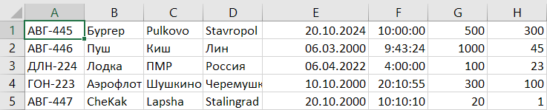
Рисунок 2 – Исходные данные из дерева авиарейсов

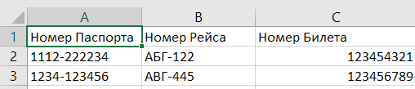
Рисунок 3 – Исходные данные из списков билетов

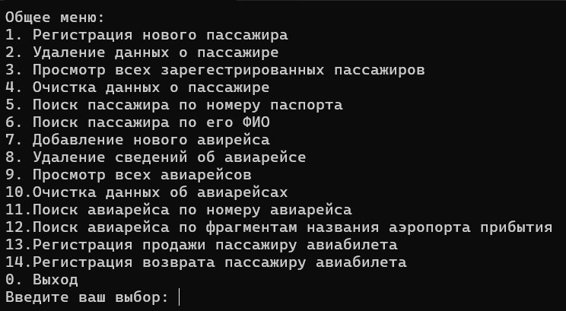
Рисунок 4 – Главное меню

При запуске кода мы попадает в главное меню программы, где видим множество пунктов меню. Для начала просмотрим все данные о пассажирах.

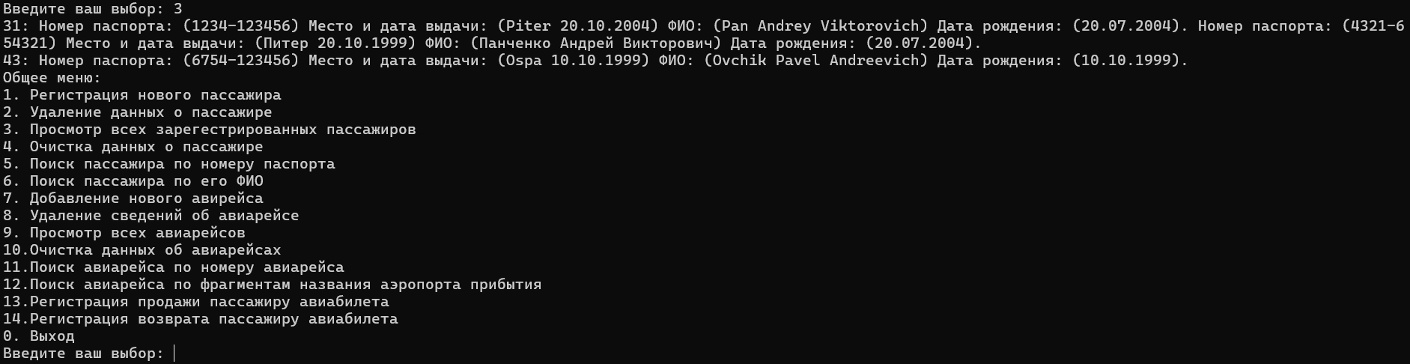
Рисунок 5 – Вывод всех данных о пассажирах

Выбрав пункт меню 3, мы увидели всю информацию о пассажирах в базе данных программы.

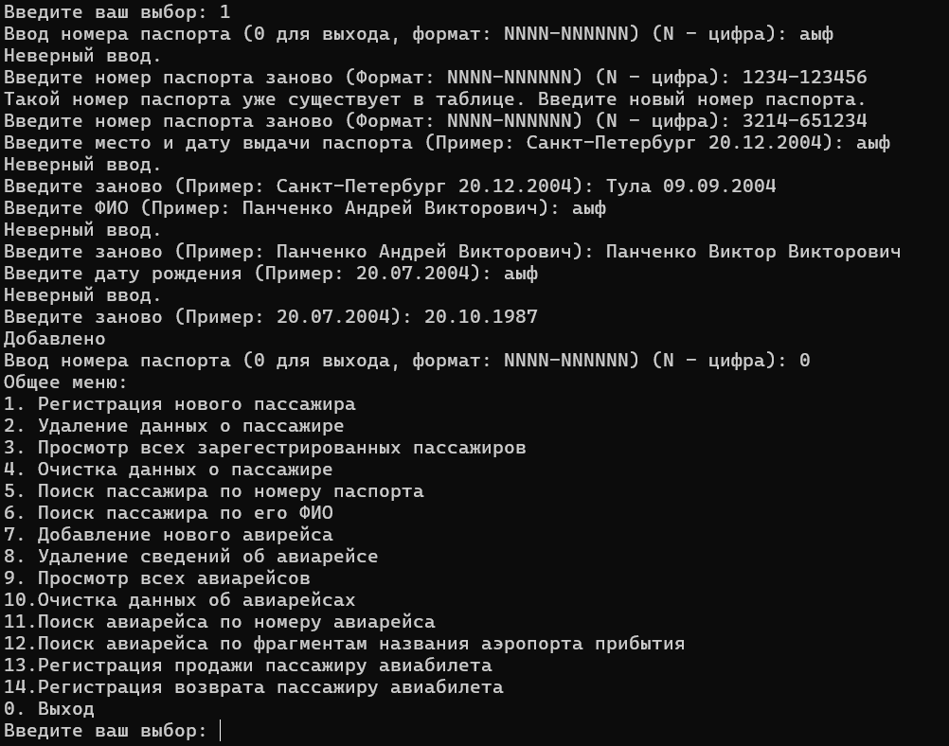
Рисунок 6 – Добавление нового пассажира в таблицу данных

Выбрав пункт меню 1, мы смогли добавить нового человека в таблицу данных программы. При добавлении данных о человеке есть множество проверок на корректность ввода. В конце, при правильном вводе всех данных о человеке можно выйти из добавления данных людей в главное меню либо продолжить добавление.

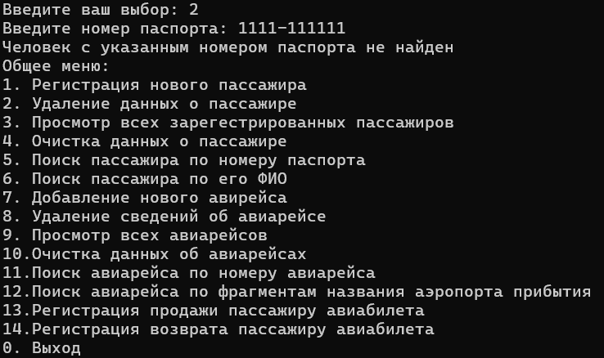
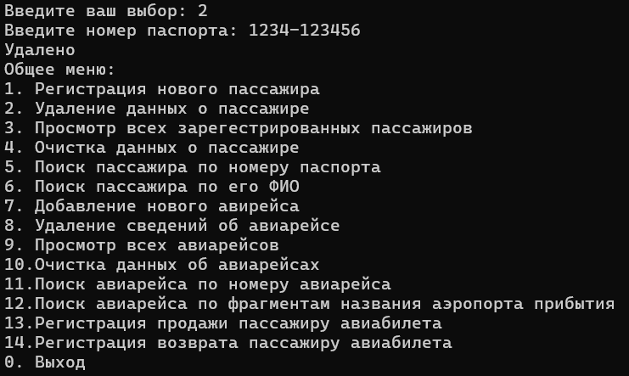
Рисунок 7 – Удаление данных о человеке из таблицы данных о пассажирах

Выбрав пункт меню 2, мы можем удалить данные о человеке из таблицы данных пассажиров. Если такого человека нету в таблице выводится соответствующее сообщение. При выборе пункта меню 4 у нас полностью очистится таблица данных о пассажирах.

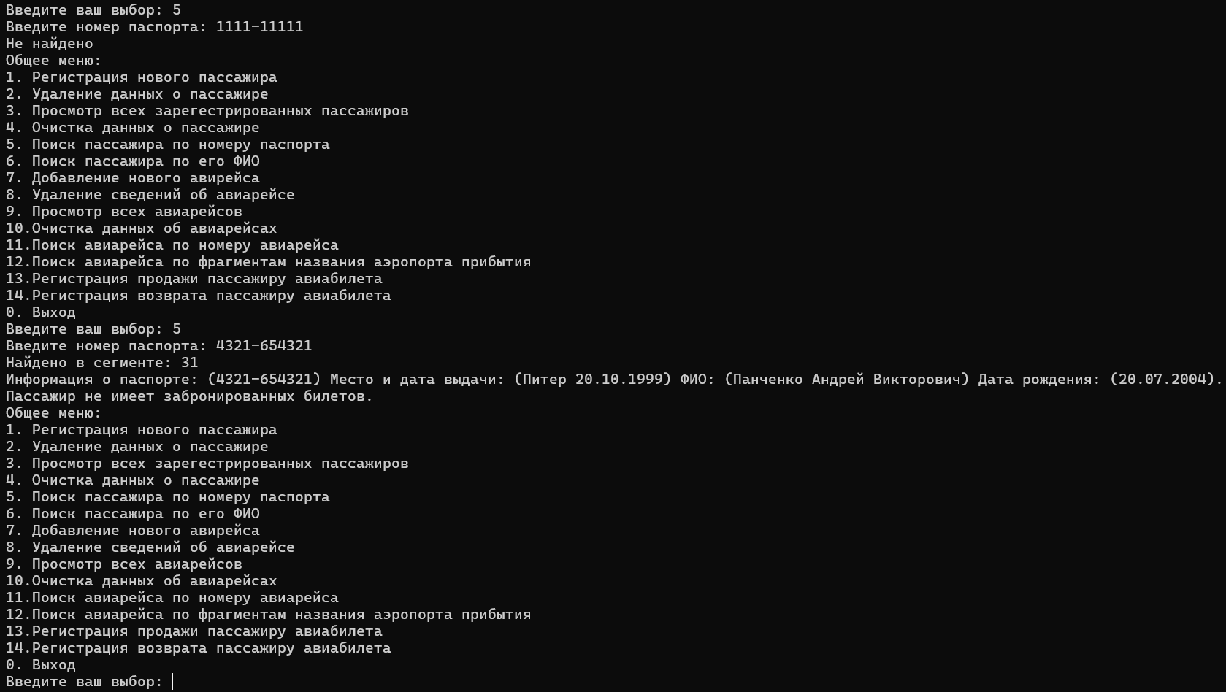
Рисунок 8 – Поиск данных человека по номеру паспорта в таблице данных пассажиров

Выбрав пункт меню 5, мы можем найти данные пассажира зная его номер паспорта. Если такой пассажир в таблице не найден выводится соответствующее сообщение.

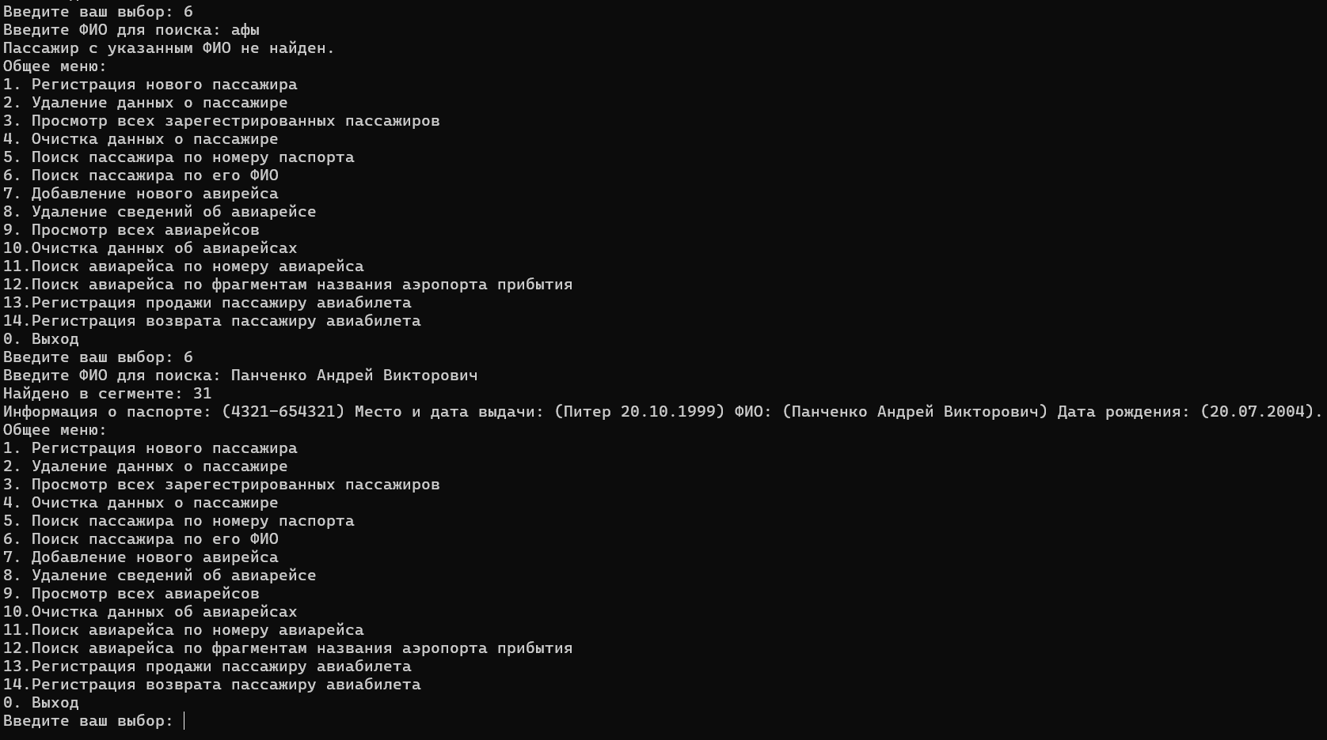
Рисунок 9 – Поиск данных человека по его ФИО в таблице данных пассажиров

Выбрав пункт меню 6, мы можем найти данные пассажира зная его ФИО. Если такой пассажир в таблице не найден выводится соответствующее сообщение.
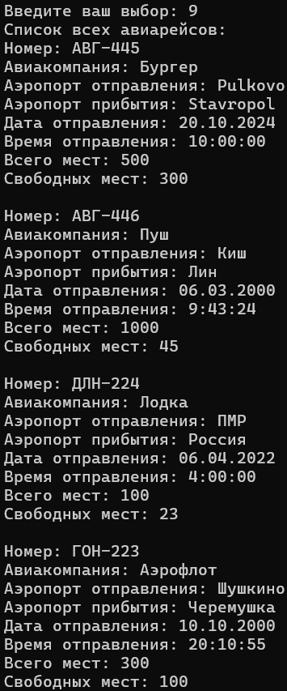
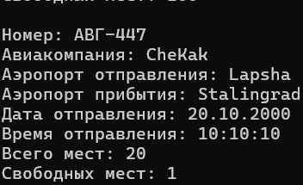
Рисунок 10 – Вывод всех авиарейсов

Выбрав пункт меню 9, мы увидели все авиарейсы, которые на данный момент есть в дерево авиарейсов.

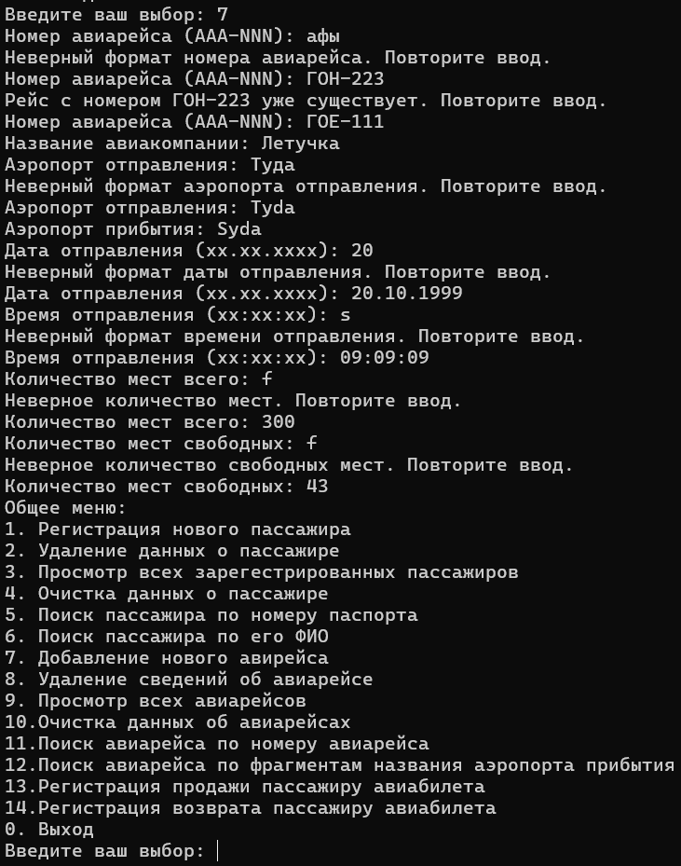
Рисунок 11 – Добавление нового авиарейса

Выбрав пункт меню 7, мы смогли добавить новый авиарейс со всеми соответствующими проверками.

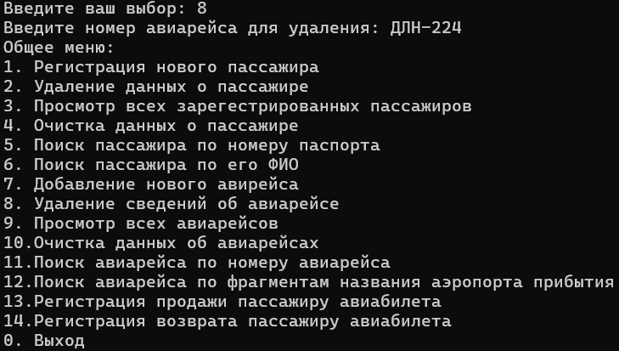
Рисунок 12 – Удаление авиарейса и его данных

При выборе пункта меню 8, мы удалили авиарейс и все его данные, а также данные о билетах, которые на него были. При выборе пункта меню 10, мы очистим все данные о авиарейсах и билетов на них.
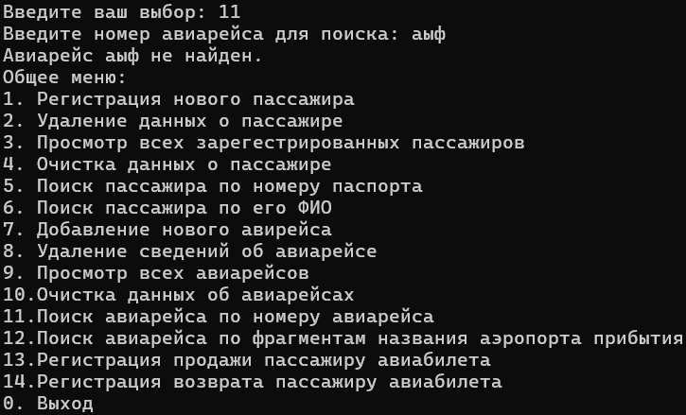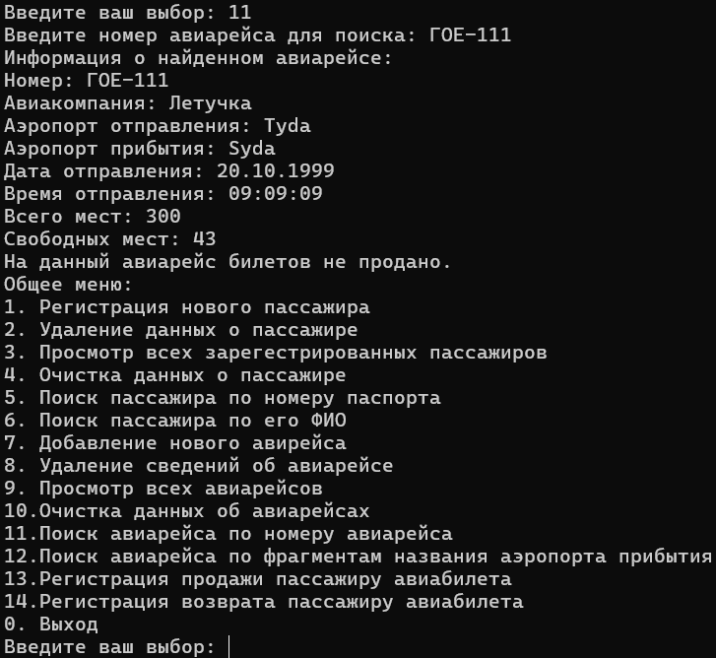
Рисунок 13 – Поиск авиарейса по его номеру и вывод его данных

Выбрав пункт меню 11, мы смогли найти авиарейс по его номеру, если такого авиарейса нет, то выводится соответствующее сообщение.

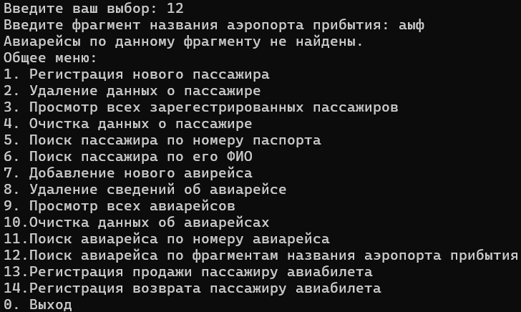
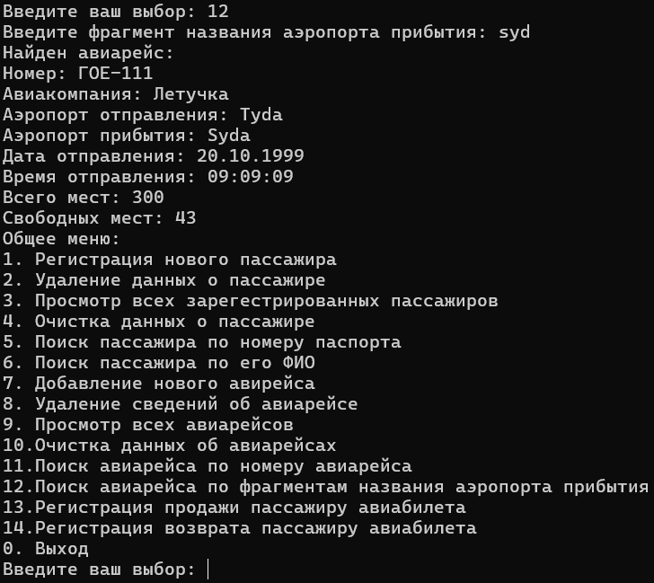
Рисунок 14 – Поиск авиарейса по его аэропорту прибытия
Выбрав пункт меню 12, мы смогли найти авиарейс по фрагменту названия аэропорта прибытия. Если такого авиарейса не будет, то выведется сообщение.

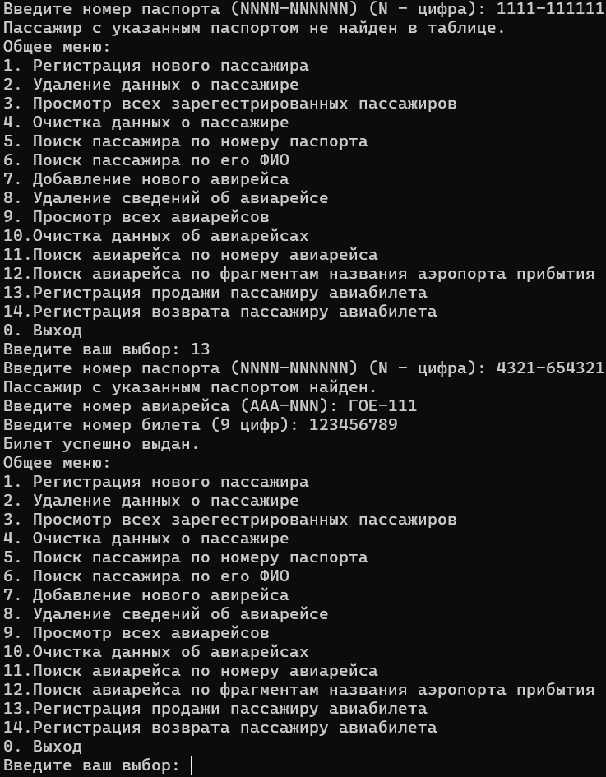
Рисунок 15 – Продажа авиабилета пассажиру

При выборе пункта меню 13, мы смогли выдать пассажиру билет на авиарейс. Если такого пассажира нету для выдачи ему билета, то выводится сообщение. Все проверки на ввод имеются.

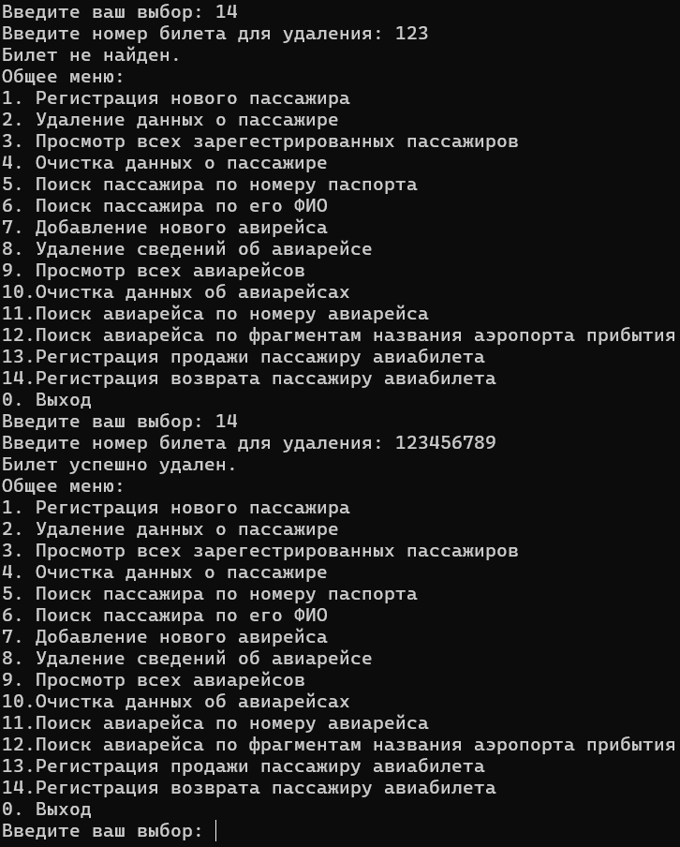
Рисунок 16 – Возврат билета пассажиром

Выбрав пункт меню 14, мы вернули билет пассажира удалив билет из таблицы данных. Если такого билета нет, то выводится соответствующее сообщение. При выборе пункта меню 0, мы выходим из программы.

Заключение

В ходе создания программы для управления продажей авиабилетов были применены различные методы и структуры данных, соответствующие предметной области. Открытое хеширование использовалось для эффективного хранения данных о пассажирах, что позволяет быстро находить нужную информацию. Метод сортировки слиянием был выбран для упорядочивания билетов и упрощения доступа к ним.

Линейный двунаправленный список использовался в качестве структуры данных для билетов, обеспечивая удобное хранение и доступ к информации. Метод симетричного обхода дерева для авиарейсов использовался для эффективного управления данными о рейсах. Алгоритм Боуера и Мура был выбран для быстрого поиска слова в тексте относительно авиарейсов.

В результате получилась программа, обеспечивающая удобное управление продажей авиабилетов, эффективное хранение и обработку информации о пассажирах и рейсах, быстрый доступ к данным и удобный поиск необходимой информации. Эти методы и структуры данных способствуют оптимизации процесса продажи авиабилетов и обеспечивают более высокую производительность программы.

Список использованных источников
- "Язык программирования C++: специальное издание" - Брассет, Роберт. Санкт-Петербург: БХВ-Петербург, 2017.
- "Стандарт библиотеки C++: практическое руководство" - Хорстманн, Кей С. Москва: Издательский дом Вильямс, 2019.
- "Алгоритмы: построение и анализ" - Кормен, Томас Г., Лейзерсон, Чарльз Э., Ривест, Рональд Л., Штайн, Клиффорд. Москва: Издательский дом Вильямс, 2005.
- "Язык программирования C++. Лекции и упражнения" - Страуструп, Бьерн. Москва: Питер, 2013.
- "Искусство программирования. Том 3. Сортировка и поиск" - Кнут, Дональд Э. Москва: Вильямс, 2006.
- "Алгоритмы: введение в разработку и анализ" - Кормен, Томас Г., Лейзерсон, Чарльз Э., Ривест, Рональд Л., Штайн, Клиффорд. Москва: Издательский дом Вильямс, 2019.
- "Алгоритмы на C++" - Седжвик, Роберт, Уэйн, Кевин. Санкт-Петербург: Питер, 2004.
- "Объектно-ориентированное программирование в C++" - Лафоре, Роберт. Москва: Издательский дом Вильямс, 2002.
- "Программирование алгоритмов" - Боуэр, Майкл, Мур, Дж. Стенли. Москва: Издательство Техносфера, 2019.
- SQLite3 документация — официальная документация SQLite3 для работы с базами данных, URL: https://www.sqlite.org/docs.html (дата обращения 26.01.2024).
ПРИЛОЖЕНИЕ 1
Текст программы
#include <iostream>
#include <fstream>
#include <sstream>
#include <cstdlib>
#include <list>
#include <regex>

using namespace std;

//ЧАСТЬ КОДА ДЛЯ АВИАРЕЙСОВ НАЧАЛО

struct FlightData {
string flightNumber;
string airlineName;
string departureAirport;
string arrivalAirport;
string departureDate;
string departureTime;
int totalSeats;
int availableSeats;

// Конструктор по умолчанию
FlightData() : totalSeats(0), availableSeats(0) {}

// Конструктор с параметрами
FlightData(const string& number, const string& airline, const string& departure,
const string& arrival, const string& date, const string& time,
int total, int available)
: flightNumber(number), airlineName(airline), departureAirport(departure),
arrivalAirport(arrival), departureDate(date), departureTime(time),
totalSeats(total), availableSeats(available) {}
};

struct TreeNode {
FlightData data;
TreeNode* left;
TreeNode* right;

TreeNode(const FlightData& val) : data(val), left(nullptr), right(nullptr) {}
};

class BalancedBST {
private:
TreeNode* root;

TreeNode* sortedArrayToBST(vector<FlightData>& sortedArray, int start, int end) {
if (start > end) {
return nullptr;
}

int mid = (start + end) / 2;
TreeNode* node = new TreeNode(sortedArray[mid]);

node->left = sortedArrayToBST(sortedArray, start, mid - 1);
node->right = sortedArrayToBST(sortedArray, mid + 1, end);

return node;
}

TreeNode* rightRotate(TreeNode* y) {
TreeNode* x = y->left;
TreeNode* T2 = x->right;

x->right = y;
y->left = T2;

return x;
}

TreeNode* leftRotate(TreeNode* x) {
TreeNode* y = x->right;
TreeNode* T2 = y->left;

y->left = x;
x->right = T2;

return y;
}

int getBalanceFactor(TreeNode* node) {
if (node == nullptr) {
return 0;
}
return getHeight(node->left) - getHeight(node->right);
}

int getHeight(TreeNode* node) {
if (node == nullptr) {
return 0;
}
int leftHeight = getHeight(node->left);
int rightHeight = getHeight(node->right);
return 1 + max(leftHeight, rightHeight);
}

TreeNode* insert(TreeNode* node, const FlightData& val, bool& balanceNeeded) {
if (node == nullptr) {
return new TreeNode(val);
}

if (val.flightNumber < node->data.flightNumber) {
node->left = insert(node->left, val, balanceNeeded);
}
else if (val.flightNumber > node->data.flightNumber) {
node->right = insert(node->right, val, balanceNeeded);
}
else {
return node;
}

int balanceFactor = getBalanceFactor(node);

if (balanceFactor > 1 && val.flightNumber < node->left->data.flightNumber) {
return rightRotate(node);
}
if (balanceFactor < -1 && val.flightNumber > node->right->data.flightNumber) {
return leftRotate(node);
}
if (balanceFactor > 1 && val.flightNumber > node->left->data.flightNumber) {
node->left = leftRotate(node->left);
return rightRotate(node);
}
if (balanceFactor < -1 && val.flightNumber < node->right->data.flightNumber) {
node->right = rightRotate(node->right);
return leftRotate(node);
}

return node;
}

TreeNode* remove(TreeNode* node, const string& key, bool& balanceNeeded) {
if (node == nullptr)
return node;

if (key < node->data.flightNumber)
node->left = remove(node->left, key, balanceNeeded);
else if (key > node->data.flightNumber)
node->right = remove(node->right, key, balanceNeeded);
else {
if ((node->left == nullptr) || (node->right == nullptr)) {
TreeNode* temp = (node->left == nullptr) ? node->right : node->left;

if (temp == nullptr) {
temp = node;
node = nullptr;
}
else {
*node = *temp;
}

delete temp;
}
else {
TreeNode* temp = findMin(node->right);
node->data = temp->data;
node->right = remove(node->right, temp->data.flightNumber, balanceNeeded);
}
}

if (node == nullptr)
return node;

int balance = getBalanceFactor(node);

if (balance > 1 && getBalanceFactor(node->left) >= 0)
return rightRotate(node);

if (balance > 1 && getBalanceFactor(node->left) < 0) {
node->left = leftRotate(node->left);
return rightRotate(node);
}

if (balance < -1 && getBalanceFactor(node->right) <= 0)
return leftRotate(node);

if (balance < -1 && getBalanceFactor(node->right) > 0) {
node->right = rightRotate(node->right);
return leftRotate(node);
}

return node;
}

TreeNode* findMin(TreeNode* node) {
while (node->left != nullptr)
node = node->left;
return node;
}

bool isEqualFlightNumber(const string& str1, const string& str2) {
return str1 == str2;
}

bool search(TreeNode* node, const string& val, int& steps) {
if (node == nullptr)
return false;

steps++;

if (node->data.flightNumber == val)
return true;
else if (val < node->data.flightNumber)
return search(node->left, val, steps);
else
return search(node->right, val, steps);
}

void printTree(TreeNode* node, int indent = 0) {
if (node == nullptr)
return;
printTree(node->right, indent + 4);
for (int i = 0; i < indent; i++)
cout << " ";
cout << node->data.flightNumber << "\n";
printTree(node->left, indent + 4);
}

void preorderTraversal(TreeNode* node, vector<FlightData>& result) {
if (node == nullptr)
return;
result.push_back(node->data);
preorderTraversal(node->left, result);
preorderTraversal(node->right, result);
}

void inorderTraversal(TreeNode* node, vector<FlightData>& leftPart, vector<FlightData>& rightPart) {
if (node == nullptr)
return;

// Обход левой части: начинайте с левого поддерева
inorderTraversal(node->left, leftPart, rightPart);

// Если текущий узел меньше корня, добавляем в левую часть
if (node->data.flightNumber < root->data.flightNumber) {
leftPart.push_back(node->data); // Сохраняем значение узла
}
// Если текущий узел больше корня, добавляем в правую часть
else if (node->data.flightNumber > root->data.flightNumber) {
rightPart.push_back(node->data); // Сохраняем значение узла
}

// Обход правой части: начинайте с правого поддерева
inorderTraversal(node->right, leftPart, rightPart);
}

TreeNode* balanceTree(vector<FlightData>& sortedArray, int start, int end) {
if (start > end) {
return nullptr;
}

int mid = (start + end) / 2;
TreeNode* node = new TreeNode(sortedArray[mid]);

node->left = balanceTree(sortedArray, start, mid - 1);
node->right = balanceTree(sortedArray, mid + 1, end);

return node;
}

void clear(TreeNode* node) {
if (node == nullptr)
return;

clear(node->left);
clear(node->right);
delete node;
}

public:
BalancedBST() : root(nullptr) {}

void insert(const FlightData& val) {
vector<FlightData> sortedElements;
preorderTraversal(root, sortedElements);
sortedElements.push_back(val);
sort(sortedElements.begin(), sortedElements.end(),
[](const FlightData& a, const FlightData& b) {
return a.flightNumber < b.flightNumber;
});
root = sortedArrayToBST(sortedElements, 0, sortedElements.size() - 1);
}

void remove(const string& val) {
bool balanceNeeded = false;
root = remove(root, val, balanceNeeded);
if (balanceNeeded) {
vector<FlightData> sortedElements;
preorderTraversal(root, sortedElements);
sort(sortedElements.begin(), sortedElements.end(),
[](const FlightData& a, const FlightData& b) {
return a.flightNumber < b.flightNumber;
});
root = balanceTree(sortedElements, 0, sortedElements.size() - 1);
}
}

bool search(const string& val, int& steps) {
steps = 0;
return search(root, val, steps);
}

void printTree() {
printTree(root);
}

vector<FlightData> inorderTraversal() {
vector<FlightData> leftPart;
vector<FlightData> rightPart;
inorderTraversal(root, leftPart, rightPart);

// Соединяем левую и правую части, добавляем корень в конце
leftPart.insert(leftPart.end(), rightPart.begin(), rightPart.end());
leftPart.push_back(root->data);
return leftPart;
}

FlightData find(const string& val) {
FlightData result;
find(root, val, result);
return result;
}

void find(TreeNode* node, const string& val, FlightData& result) {
if (node == nullptr)
return;

if (node->data.flightNumber == val) {
result = node->data;
return;
}
else if (val < node->data.flightNumber)
find(node->left, val, result);
else
find(node->right, val, result);
}

void loadFromCSV(const string& filename) {
ifstream file(filename);
if (!file.is_open()) {
cerr << "Ошибка открытия файла: " << filename << endl;
return;
}

string line;
while (getline(file, line)) {
stringstream ss(line);
FlightData flight;

// Извлекаем все поля из строки, разделенные символом ';'
getline(ss, flight.flightNumber, ';');
getline(ss, flight.airlineName, ';');
getline(ss, flight.departureAirport, ';');
getline(ss, flight.arrivalAirport, ';');
getline(ss, flight.departureDate, ';');
getline(ss, flight.departureTime, ';');
ss >> flight.totalSeats;
ss.ignore(); // Пропускаем символ разделителя ';'
ss >> flight.availableSeats;

insert(flight);
}

file.close();
}

// Функция сохранения в csv файл
void saveToCSV(const string& filename) {
ofstream file(filename);
if (!file.is_open()) {
cerr << "Error opening file: " << filename << endl;
return;
}

vector<FlightData> allFlights = inorderTraversal();
for (const FlightData& flight : allFlights) {
file << flight.flightNumber << ';' << flight.airlineName << ';' << flight.departureAirport
<< ';' << flight.arrivalAirport << ';' << flight.departureDate << ';' << flight.departureTime
<< ';' << flight.totalSeats << ';' << flight.availableSeats << '\n';
}

file.close();
}

void clear() {
clear(root);
root = nullptr;
}
};

int boyerMooreSearch(const string& text, const string& pattern) {
int textLength = text.length();
int patternLength = pattern.length();

if (patternLength == 0) return 0;

const int CHAR_SET_SIZE = 256; // Размер алфавита ASCII
int lastOccurrence[CHAR_SET_SIZE]; // Таблица последних вхождений

// Заполняем таблицу последних вхождений
for (int i = 0; i < CHAR_SET_SIZE; ++i) {
lastOccurrence[i] = -1;
}
for (int i = 0; i < patternLength; ++i) {
lastOccurrence[static_cast<unsigned char>(pattern[i])] = i;
}

int skip;
for (int i = 0; i <= textLength - patternLength; i += skip) {
skip = 0;
for (int j = patternLength - 1; j >= 0; --j) {
char textChar = text[i + j];
char patternChar = pattern[j];

// Приводим символы к нижнему регистру перед сравнением
if (tolower(textChar) != tolower(patternChar)) {
skip = max(1, j - lastOccurrence[static_cast<unsigned char>(tolower(textChar))]);
break;
}
}
if (skip == 0) return i; // Найдено вхождение
}
return -1; // Подстрока не найдена
}

// Функция для проверки формата ключа (номера авиарейса)
bool validateFlightKey(const string& key) {
regex pattern("^[А-Я]{3}-[0-9]{3}$");
return regex_match(key, pattern);
}

// Функция для проверки формата времени
bool validateTime(const string& time) {
regex pattern("^([0-1][0-9]|2[0-3]):[0-5][0-9]:[0-5][0-9]$");
return regex_match(time, pattern);
}

// Функция для проверки формата даты
bool validateDate(const string& date) {
regex pattern("^\\d{2}\\.\\d{2}\\.\\d{4}$");
return regex_match(date, pattern);
}

//ЧАСТЬ КОДА ДЛЯ АВИАРЕЙСОВ КОНЕЦ

//ЧАСТЬ КОДА ДЛЯ БИЛЕТОВ НАЧАЛО

struct Ticket {
string passportNumber;
string flightNumber;
string ticketNumber;
Ticket* next;
Ticket* prev;

// Конструктор для инициализации полей
Ticket() : next(nullptr), prev(nullptr) {}

// Конструктор с параметрами
Ticket(const string& passport, const string& flight, const string& ticket, Ticket* nextTicket = nullptr, Ticket* prevTicket = nullptr)
: passportNumber(passport), flightNumber(flight), ticketNumber(ticket), next(nextTicket), prev(prevTicket) {}
};

// Класс для линейного двунаправленного списка
class TicketList {
private:
Ticket* head;
Ticket* tail;

public:
TicketList() : head(nullptr), tail(nullptr) {}

void addTicket(const Ticket& newTicket) {
Ticket* newNode = new Ticket(newTicket);

if (!head) {
// Если список пуст, новый узел становится и началом, и концом списка
head = tail = newNode;
}
else {
// Добавляем новый узел в конец списка
tail->next = newNode;
newNode->prev = tail;
tail = newNode;
}
}

// Функция для удаления билета из списка
void removeTicket(const string& ticketNumber) {
Ticket* current = head;

while (current) {
if (current->ticketNumber == ticketNumber) {
if (current->prev) {
current->prev->next = current->next;
}
else {
head = current->next;
}

if (current->next) {
current->next->prev = current->prev;
}
else {
tail = current->prev;
}

delete current;
return;
}

current = current->next;
}
}

// Метод для установки head
void setHead(Ticket* newHead) {
head = newHead;
}

// Метод для установки tail
void setTail(Ticket* newTail) {
tail = newTail;
}

// Функция для сортировки списка методом слияния
void mergeSort(TicketList& tickets) {
if (!tickets.getHead() || !tickets.getHead()->next) {
return;
}

// Разделяем список на две половины
TicketList firstHalf;
TicketList secondHalf;

Ticket* middle = getMiddle(tickets.getHead());
secondHalf.setHead(middle->next);
middle->next = nullptr;

firstHalf.setHead(tickets.getHead());

// Рекурсивно сортируем каждую половину
mergeSort(firstHalf);
mergeSort(secondHalf);

// Объединяем отсортированные половины
tickets.setHead(merge(firstHalf.getHead(), secondHalf.getHead()));
}

// Вспомогательная функция для нахождения среднего элемента списка
Ticket* getMiddle(Ticket* head) {
if (!head) {
return nullptr;
}

Ticket* slow = head;
Ticket* fast = head->next;

while (fast && fast->next) {
slow = slow->next;
fast = fast->next->next;
}

return slow;
}

// Вспомогательная функция для объединения двух отсортированных списков
Ticket* merge(Ticket* first, Ticket* second) {
if (!first) {
return second;
}
if (!second) {
return first;
}

Ticket* result = nullptr;

if (first->ticketNumber <= second->ticketNumber) {
result = first;
result->next = merge(first->next, second);
result->next->prev = result;
result->prev = nullptr;
}
else {
result = second;
result->next = merge(first, second->next);
result->next->prev = result;
result->prev = nullptr;
}

return result;
}

// Функция для сохранения списка в CSV файл
void saveToCSV(const string& filename) {
ofstream file(filename);

if (file.is_open()) {
file << "Номер Паспорта;Номер Рейса;Номер Билета\n";

Ticket* current = head;
while (current) {
file << current->passportNumber << ";" << current->flightNumber << ";" << current->ticketNumber << "\n";
current = current->next;
}

file.close();
}
else {
cerr << "Невозможно открыть файл: " << filename << endl;
}
}

// Функция для чтения данных из CSV файла
void readCSV(const string& filename) {
ifstream file(filename);

if (file.is_open()) {
string line;
getline(file, line);

while (getline(file, line)) {
stringstream ss(line);
string passport, flight, ticket;

getline(ss, passport, ';');
getline(ss, flight, ';');
getline(ss, ticket, ';');

Ticket newTicket = { passport, flight, ticket, nullptr, nullptr };
addTicket(newTicket);
}

file.close();
}
else {
cerr << "Невозможно открыть файл: " << filename << endl;
}
}

// Метод-геттер для получения указателя на head
Ticket* getHead() const {
return head;
}
};

// Глобальные функции для работы с билетами
bool validatePassportNumber(const string& passportNumber) {
regex pattern("^[0-9]{4}-[0-9]{6}$");
return regex_match(passportNumber, pattern);
}

bool validateTicketNumber(const string& ticketNumber) {
regex pattern("^[0-9]{9}$");
return regex_match(ticketNumber, pattern);
}

bool validateFlightNumber(const string& flightNumber) {
regex pattern("^[А-Я]{3}-[0-9]{3}$");
return regex_match(flightNumber, pattern);
}

bool isPassportExists(const TicketList& entries, const string& passportNumber) {
Ticket* current = entries.getHead();

while (current) {
if (current->passportNumber == passportNumber) {
return true;
}
current = current->next;
}
return false;
}

bool isTicketExists(const TicketList& entries, const string& ticketNumber) {
Ticket* current = entries.getHead();

while (current) {
if (current->ticketNumber == ticketNumber) {
return true;
}
current = current->next;
}
return false;
}

//ЧАСТЬ КОДА ДЛЯ БИЛЕТОВ КОНЕЦ

//ЧАСТЬ КОДА ДЛЯ ПАССАЖИРОВ НАЧАЛО

const int n = 3000;
const int m1 = 12;

struct KeyValuePair {
char key[m1];
char placeAndDate[100];
char fullName[100];
char birthDate[20];
bool isDeleted;
};

int Hash(const char key[m1]) {
int hash = 0;

for (int i = 0; i < m1; i++) {
if (isdigit(key[i])) {
hash += key[i] - '0'; // Преобразуем символ-цифру в целое число
}
}

hash %= n;
return hash;
}

void save(list<KeyValuePair> t[]) {
fstream file("hash.csv", ios_base::out);
if (!file.is_open()) {
cerr << "Не удалось открыть файл\n";
return;
}

for (int i = 0; i < n; i++) {
for (const auto& entry : t[i]) {
if (!entry.isDeleted) {
file << i << ";";
file << "Номер паспорта: " << entry.key << ", " << "Место и дата выдачи: "
<< entry.placeAndDate << ", " << "ФИО: " << entry.fullName
<< ", " << "Дата рождения: " << entry.birthDate << '\n';
}
}
}

file.close();
}

void load(list<KeyValuePair> t[]) {
ifstream file("hash.csv");
if (!file.is_open()) {
cerr << "Не удалось открыть файл\n";
return;
}

string line;
while (getline(file, line)) {
if (line.empty()) {
continue;
}

stringstream ss(line);

int id;
ss >> id;
ss.ignore(); // Пропускаем точку с запятой

KeyValuePair newEntry;
string key;

while (ss >> key) {
if (key == ";") {
break; // Завершаем чтение при встрече точки с запятой
}

if (key == "Номер") {
ss >> key; // Пропускаем "паспорта:"
ss.ignore();
getline(ss, key, ','); // Читаем номер паспорта до запятой
strcpy_s(newEntry.key, m1, key.c_str());
}
else if (key == "Место") {
ss >> key; // Пропускаем "и"
ss >> key; // Читаем "дата"
ss >> key; // Читаем "выдачи"
ss.ignore();
getline(ss, key, ','); // Читаем место выдачи паспорта до запятой
strcpy_s(newEntry.placeAndDate, 100, key.c_str());
}
else if (key == "ФИО:") {
ss.ignore();
getline(ss, key, ','); // Читаем ФИО до запятой
strcpy_s(newEntry.fullName, 100, key.c_str());
}
else if (key == "Дата") {
ss >> key; // Пропускаем "рождения:"
ss.ignore();
getline(ss, key, ','); // Читаем дату рождения до запятой
strcpy_s(newEntry.birthDate, 20, key.c_str());
}
}

newEntry.isDeleted = false;
t[id].push_back(newEntry);
}

file.close();
}

bool validatePassportKey(const string& key) {
regex pattern("^[0-9]{4}-[0-9]{6}$");
return regex_match(key, pattern);
}

bool validateFullName(const string& fullName) {
regex pattern("^[А-Яа-яA-Za-z]+ [А-Яа-яA-Za-z]+ [А-Яа-яA-Za-z]+$");
return regex_match(fullName, pattern);
}

bool validatePlaceAndDate(const string& placeAndDate) {
regex pattern("^[А-Яа-яA-Za-z\\-]+ [0-9]{2}\\.[0-9]{2}\\.[0-9]{4}$");
return regex_match(placeAndDate, pattern);
}

bool validateBirthDate(const string& birthDate) {
regex pattern("^[0-9]{2}.[0-9]{2}.[0-9]{4}$");
return regex_match(birthDate, pattern);
}

bool isKeyExists(const list<KeyValuePair>& entries, const char* key) {
for (const auto& entry : entries) {
if (!strcmp(entry.key, key) && !entry.isDeleted) {
return true;
}
}
return false;
}

bool add(list<KeyValuePair> t[], const string& k, const string& placeAndDate, const string& fullName, const string& birthDate) {
if (!validatePassportKey(k)) {
cout << "Неверный формат ключа. Используйте формат NNNN-NNNNNN.\n";
return false;
}

char key[m1];
strcpy_s(key, m1, k.c_str());
int id = Hash(key);

KeyValuePair newEntry;
strcpy_s(newEntry.key, m1, key);
strcpy_s(newEntry.placeAndDate, 100, placeAndDate.c_str());
strcpy_s(newEntry.fullName, 100, fullName.c_str());
strcpy_s(newEntry.birthDate, 20, birthDate.c_str());
newEntry.isDeleted = false;

t[id].push_back(newEntry);
return true;
}

KeyValuePair* find(list<KeyValuePair> t[], char k[m1]) {
int id = Hash(k);

for (int i = 0; i < n; i++) {
for (auto& entry : t[i]) {
if (!strcmp(entry.key, k) && !entry.isDeleted) {
return &entry;
}
}
}

return nullptr;
}

bool del(list<KeyValuePair> t[], const string& k) {
int id = Hash(k.c_str());

for (auto& entry : t[id]) {
if (!strcmp(entry.key, k.c_str())) {
entry.isDeleted = true;
return true;
}
}

return false;
}

void print(list<KeyValuePair> t[]) {
for (int i = 0; i < n; i++) {
if (!t[i].empty()) {
cout << i << ": ";
for (const auto& entry : t[i]) {
if (!entry.isDeleted) {
cout << "Номер паспорта: (" << entry.key << ") Место и дата выдачи: (" << entry.placeAndDate << ") ФИО: (" << entry.fullName << ") Дата рождения: (" << entry.birthDate << "). ";
}
}
cout << endl;
}
}
}

//ЧАСТЬ КОДА ДЛЯ ПАССАЖИРОВ КОНЕЦ

int main() {
system("chcp 1251 > nul");
srand(time(NULL));
list<KeyValuePair> table[n];
char key[m1];
string placeAndDate;
string fullName;
string birthDate;

load(table);
char x[100];
BalancedBST tree;

tree.loadFromCSV("flight.csv");

int choice;
FlightData value;
int steps;
TicketList ticketList;
ticketList.readCSV("ticket.csv");

while (true) {
cout << "Общее меню:\n";
cout << "1. Регистрация нового пассажира\n";
cout << "2. Удаление данных о пассажире\n";
cout << "3. Просмотр всех зарегестрированных пассажиров\n";
cout << "4. Очистка данных о пассажире\n";
cout << "5. Поиск пассажира по номеру паспорта\n";
cout << "6. Поиск пассажира по его ФИО\n";
cout << "7. Добавление нового авирейса\n";
cout << "8. Удаление сведений об авиарейсе\n";
cout << "9. Просмотр всех авиарейсов\n";
cout << "10.Очистка данных об авиарейсах\n";
cout << "11.Поиск авиарейса по номеру авиарейса\n";
cout << "12.Поиск авиарейса по фрагментам названия аэропорта прибытия\n";
cout << "13.Регистрация продажи пассажиру авиабилета\n";
cout << "14.Регистрация возврата пассажиру авиабилета\n";
cout << "0. Выход\n";
cout << "Введите ваш выбор: ";
cin >> choice;

switch (choice) {
case 1: {
bool t;
int q = 1;
int r = 0;
while (q != 0) {
for (int i = 0; i < n; i++) {
if (!table[i].empty()) {
q = 0;
}
else {
q = 1;
}
}
if (q == 0) {
cout << "Переполнение!\n";
break;
}
else {
// Ввод ключа
cout << "Ввод номера паспорта (0 для выхода, формат: NNNN-NNNNNN) (N - цифра): ";
cin >> key;
if (key[0] == '0') {
break; // Выходим из цикла добавления элементов в хеш-таблицу
}

while (!validatePassportKey(key) || isKeyExists(table[Hash(key)], key)) {
if (!validatePassportKey(key)) {
cout << "Неверный ввод.\n";
}
else {
cout << "Такой номер паспорта уже существует в таблице. Введите новый номер паспорта.\n";
}
cout << "Введите номер паспорта заново (Формат: NNNN-NNNNNN) (N - цифра): ";
cin.ignore(); // Очищаем буфер после ввода ключа
cin >> key;
}

// Ввод места и даты выдачи паспорта
cout << "Введите место и дату выдачи паспорта (Пример: Санкт-Петербург 20.12.2004): ";
cin.ignore(); // Очищаем буфер перед использованием getline
getline(cin, placeAndDate);

while (!validatePlaceAndDate(placeAndDate)) {
cout << "Неверный ввод.\n";
cout << "Введите заново (Пример: Санкт-Петербург 20.12.2004): ";
getline(cin, placeAndDate);
}

cout << "Введите ФИО (Пример: Панченко Андрей Викторович): ";
getline(cin, fullName);

// Ввод ФИО
while (!validateFullName(fullName)) {
cout << "Неверный ввод.\n";
cout << "Введите заново (Пример: Панченко Андрей Викторович): ";
getline(cin, fullName);
}

cout << "Введите дату рождения (Пример: 20.07.2004): ";
getline(cin, birthDate);

// Ввод даты рождения
while (!validateBirthDate(birthDate)) {
cout << "Неверный ввод.\n";
cout << "Введите заново (Пример: 20.07.2004): ";
getline(cin, birthDate);
}

// Автоматически добавляем ". " в конце даты рождения
//birthDate += ". ";

if (add(table, key, placeAndDate, fullName, birthDate)) {
cout << "Добавлено\n";
save(table);
}
else {
cout << "Ошибка\n";
}
}
}
break;
}
case 2: {
cout << "Введите номер паспорта: ";
cin >> key;

// Найти человека в хеш-таблице
KeyValuePair* person = find(table, key);

if (person) {
// Найти и удалить связанные билеты
Ticket* current = ticketList.getHead();
while (current) {
if (current->passportNumber == key) {
Ticket* toDelete = current;
current = current->next;
ticketList.removeTicket(toDelete->ticketNumber);
}
else {
current = current->next;
}
}

// Удалить данные о человеке из хеш-таблицы
if (del(table, key)) {
cout << "Удалено\n";
}
else {
cout << "Ошибка при удалении данных человека\n";
}
}
else {
cout << "Человек с указанным номером паспорта не найден\n";
}
break;
}
case 3: {
print(table);
break;
}
case 4: {
for (int i = 0; i < n; i++) {
table[i].clear(); // Очищаем каждый список в таблице
}
cout << "Все данные о пассажирах очищены.\n";
save(table);
break;
}

case 5: {
cout << "Введите номер паспорта: ";
cin >> key;
KeyValuePair* result = find(table, key);

if (result) {
cout << "Найдено в сегменте: " << Hash(key) << "\n";
cout << "Информация о паспорте: (" << result->key << ") " << "Место и дата выдачи: (" << result->placeAndDate << ") ФИО: (" << result->fullName << ") Дата рождения: (" << result->birthDate << ")." << "\n";

// Поиск билетов для данного пассажира
Ticket* current = ticketList.getHead();
bool foundTickets = false;

while (current) {
if (current->passportNumber == key) {
foundTickets = true;
cout << "Билет на авиарейс: " << current->flightNumber << "\n";
}
current = current->next;
}

if (!foundTickets) {
cout << "Пассажир не имеет забронированных билетов.\n";
}
}
else {
cout << "Не найдено\n";
}
break;
}
case 6: {
string searchFullName;
cout << "Введите ФИО для поиска: ";
cin.ignore();
getline(cin, searchFullName);

bool found = false;

for (int i = 0; i < n; i++) {
for (const auto& entry : table[i]) {
if (!entry.isDeleted && entry.fullName == searchFullName) {
found = true;
cout << "Найдено в сегменте: " << i << "\n";
cout << "Информация о паспорте: (" << entry.key << ") Место и дата выдачи: (" << entry.placeAndDate << ") ФИО: (" << entry.fullName << ") Дата рождения: (" << entry.birthDate << ")." << "\n";
}
}
}

if (!found) {
cout << "Пассажир с указанным ФИО не найден.\n";
}

break;
}
case 7:
do {
cout << "Номер авиарейса (AAA-NNN): ";
cin >> value.flightNumber;

// Проверяем, существует ли уже рейс с таким номером
if (tree.search(value.flightNumber, steps)) {
cout << "Рейс с номером " << value.flightNumber << " уже существует. Повторите ввод." << endl;
}
// Проверяем формат номера авиарейса
else if (!validateFlightKey(value.flightNumber)) {
cout << "Неверный формат номера авиарейса. Повторите ввод." << endl;
}
} while (!validateFlightKey(value.flightNumber) || tree.search(value.flightNumber, steps));

cout << "Название авиакомпании: ";
cin >> value.airlineName;
do {
cout << "Аэропорт отправления: ";
cin >> value.departureAirport;

// Проверка формата аэропорта отправления
if (!regex_match(value.departureAirport, regex("^[A-Za-z]+$"))) {
cout << "Неверный формат аэропорта отправления. Повторите ввод." << endl;
}
} while (!regex_match(value.departureAirport, regex("^[A-Za-z]+$")));

do {
cout << "Аэропорт прибытия: ";
cin >> value.arrivalAirport;

// Проверка формата аэропорта прибытия
if (!regex_match(value.arrivalAirport, regex("^[A-Za-z]+$"))) {
cout << "Неверный формат аэропорта прибытия. Повторите ввод." << endl;
}
} while (!regex_match(value.arrivalAirport, regex("^[A-Za-z]+$")));

do {
cout << "Дата отправления (xx.xx.xxxx): ";
cin >> value.departureDate;
// Добавляем проверку для даты отправления
if (!validateDate(value.departureDate)) {
cout << "Неверный формат даты отправления. Повторите ввод." << endl;
}
} while (!validateDate(value.departureDate));

do {
cout << "Время отправления (xx:xx:xx): ";
cin >> value.departureTime;
// Добавляем проверку для времени отправления
if (!validateTime(value.departureTime)) {
cout << "Неверный формат времени отправления. Повторите ввод." << endl;
}
} while (!validateTime(value.departureTime));

do {
cout << "Количество мест всего: ";
cin >> value.totalSeats;

if (cin.fail() || value.totalSeats <= 0) {
cout << "Неверное количество мест. Повторите ввод." << endl;
cin.clear(); // Очистка флагов ошибок
cin.ignore(numeric_limits<streamsize>::max(), '\n'); // Очистка буфера ввода
}
else {
break; // Выход из цикла при успешном вводе
}
} while (true);

do {
cout << "Количество мест свободных: ";
cin >> value.availableSeats;

if (cin.fail() || value.availableSeats < 0 || value.availableSeats > value.totalSeats) {
cout << "Неверное количество свободных мест. Повторите ввод." << endl;
cin.clear(); // Очистка флагов ошибок
cin.ignore(numeric_limits<streamsize>::max(), '\n'); // Очистка буфера ввода
}
else {
break; // Выход из цикла при успешном вводе
}
} while (true);
tree.insert(value);
break;
case 8: {
FlightData value;
cout << "Введите номер авиарейса для удаления: ";
cin >> value.flightNumber;

// Удаляем все билеты, связанные с удаляемым авиарейсом
Ticket* current = ticketList.getHead();

while (current) {
if (current->flightNumber == value.flightNumber) {
Ticket* toDelete = current;
current = current->next;
ticketList.removeTicket(toDelete->ticketNumber);
}
else {
current = current->next;
}
}

// Удаление авиарейса из дерева
tree.remove(value.flightNumber);
break;
}
case 9: {
vector<FlightData> allFlights = tree.inorderTraversal();
cout << "Список всех авиарейсов:\n";
for (const FlightData& flight : allFlights) {
cout << "Номер: " << flight.flightNumber << "\n"
<< "Авиакомпания: " << flight.airlineName << "\n"
<< "Аэропорт отправления: " << flight.departureAirport << "\n"
<< "Аэропорт прибытия: " << flight.arrivalAirport << "\n"
<< "Дата отправления: " << flight.departureDate << "\n"
<< "Время отправления: " << flight.departureTime << "\n"
<< "Всего мест: " << flight.totalSeats << "\n"
<< "Свободных мест: " << flight.availableSeats << "\n\n";
}
break;
}
case 10:
tree.clear();
cout << "Все авиарейсы и их данные удалены.\n";
tree.saveToCSV("flight.csv");
break;
case 11: {
cout << "Введите номер авиарейса для поиска: ";
cin >> value.flightNumber;
FlightData flightInfo = tree.find(value.flightNumber);

if (!flightInfo.flightNumber.empty()) {
cout << "Информация о найденном авиарейсе:\n"
<< "Номер: " << flightInfo.flightNumber << "\n"
<< "Авиакомпания: " << flightInfo.airlineName << "\n"
<< "Аэропорт отправления: " << flightInfo.departureAirport << "\n"
<< "Аэропорт прибытия: " << flightInfo.arrivalAirport << "\n"
<< "Дата отправления: " << flightInfo.departureDate << "\n"
<< "Время отправления: " << flightInfo.departureTime << "\n"
<< "Всего мест: " << flightInfo.totalSeats << "\n"
<< "Свободных мест: " << flightInfo.availableSeats << endl;

// Поиск пассажиров, купивших билеты на этот авиарейс
Ticket* current = ticketList.getHead();
bool foundPassengers = false;

while (current) {
if (current->flightNumber == value.flightNumber) {
foundPassengers = true;
cout << "Пассажир с номером паспорта: " << current->passportNumber << "\n";
}
current = current->next;
}

if (!foundPassengers) {
cout << "На данный авиарейс билетов не продано.\n";
}
}
else {
cout << "Авиарейс " << value.flightNumber << " не найден." << endl;
}
break;
}
case 12: {
cout << "Введите фрагмент названия аэропорта прибытия: ";
string fragment;
cin >> fragment;

// Поиск по фрагменту с использованием алгоритма Бойера-Мура
vector<FlightData> allFlights = tree.inorderTraversal();
bool found = false;
for (const FlightData& flight : allFlights) {
if (boyerMooreSearch(flight.arrivalAirport, fragment) != -1) {
cout << "Найден авиарейс:\n"
<< "Номер: " << flight.flightNumber << "\n"
<< "Авиакомпания: " << flight.airlineName << "\n"
<< "Аэропорт отправления: " << flight.departureAirport << "\n"
<< "Аэропорт прибытия: " << flight.arrivalAirport << "\n"
<< "Дата отправления: " << flight.departureDate << "\n"
<< "Время отправления: " << flight.departureTime << "\n"
<< "Всего мест: " << flight.totalSeats << "\n"
<< "Свободных мест: " << flight.availableSeats << endl;
found = true;
}
}

if (!found) {
cout << "Авиарейсы по данному фрагменту не найдены." << endl;
}
break;
}
case 13: {
Ticket newTicket;

cout << "Введите номер паспорта (NNNN-NNNNNN) (N - цифра): ";
cin >> key;

while (!validatePassportNumber(key)) {
cout << "Неверный ввод номера паспорта.\n";
cout << "Введите номер паспорта заново (Формат: NNNN-NNNNNN) (N - цифра): ";
cin >> key;
}

// Проверка наличия паспорта в таблице пассажиров
KeyValuePair* passenger = find(table, key);

if (passenger) {
newTicket.passportNumber = key;
cout << "Пассажир с указанным паспортом найден.\n";

FlightData flight; // Инициализация переменной flight перед циклом

do {
cout << "Введите номер авиарейса (AAA-NNN): ";
cin >> value.flightNumber;

// Поиск информации о рейсе в дереве
flight = tree.find(value.flightNumber); // Используем ту же переменную flight, объявленную выше

// Проверка наличия рейса и свободных мест
if (flight.flightNumber != "") {
if (flight.availableSeats > 0) {
newTicket.flightNumber = value.flightNumber;
flight.availableSeats--; // Уменьшаем количество свободных мест на рейсе

cout << "Введите номер билета (9 цифр): ";
cin >> newTicket.ticketNumber;

while (!validateTicketNumber(newTicket.ticketNumber) || isTicketExists(ticketList, newTicket.ticketNumber)) {
if (!validateTicketNumber(newTicket.ticketNumber)) {
cout << "Неверный ввод номера билета.\n";
}
else {
cout << "Такой номер билета уже существует в таблице. Введите новый номер билета.\n";
}
cout << "Введите номер билета заново (Формат: 9 цифр): ";
cin >> newTicket.ticketNumber;
}

ticketList.addTicket(newTicket);
ticketList.mergeSort(ticketList);
ticketList.saveToCSV("ticket.csv");

cout << "Билет успешно выдан.\n";
}
else {
cout << "Извините, свободных мест на данном рейсе нет.\n";
}
}
else {
cout << "Рейс с указанным номером не найден.\n";
}

} while (!validateFlightKey(value.flightNumber) || flight.flightNumber == "");
}
else {
cout << "Пассажир с указанным паспортом не найден в таблице.\n";
}

break;
}
case 14: {
string ticketNumberInput;
cout << "Введите номер билета для удаления: ";
cin >> ticketNumberInput;

// Удаление билета из списка
ticketList.removeTicket(ticketNumberInput);

cout << "Билет успешно удален.\n";
break;
}
case 0: {
save(table);
tree.saveToCSV("flight.csv");
ticketList.saveToCSV("ticket.csv");
return 0; // Выход из программы
}
default:
cout << "Некорректный выбор. Пожалуйста, введите правильную опцию.\n";
}
}
}

